3.3 Табличные процессоры и
электронные таблицы
Класс 9 __________________
ф________________________
и_________________________

__________ баллов из 17+3
- (2б) Установите соответствие
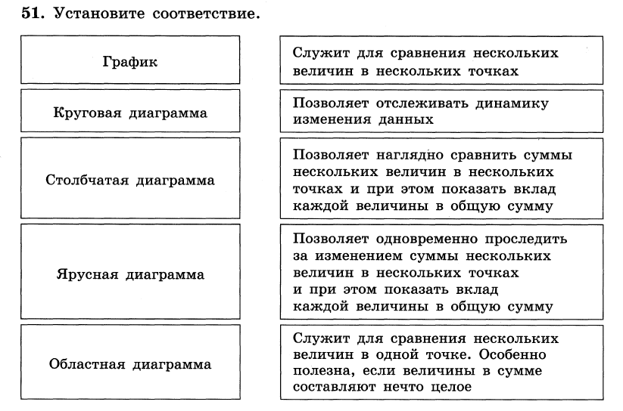
- (2б) Установите соответствие между основными элементами диаграммы и их названиями
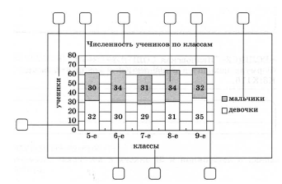

- область построения диаграммы
- заголовок диаграммы
- подписи данных
- легенда
- ряд данных
- названия осей
- линии сетки
- ось значений
- ось категорий

- (2б) Дан фрагмент электронной таблицы и соответствующая ему круговая диаграмма. Запишите адреса ячеек, которым соответствует каждый сектор диаграммы рядом с подписями данных на диаграмме.
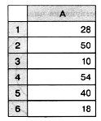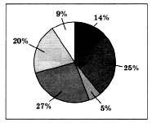
- (2б) По значениям диапазона ячеек B3:Е5 была построена диаграмма:
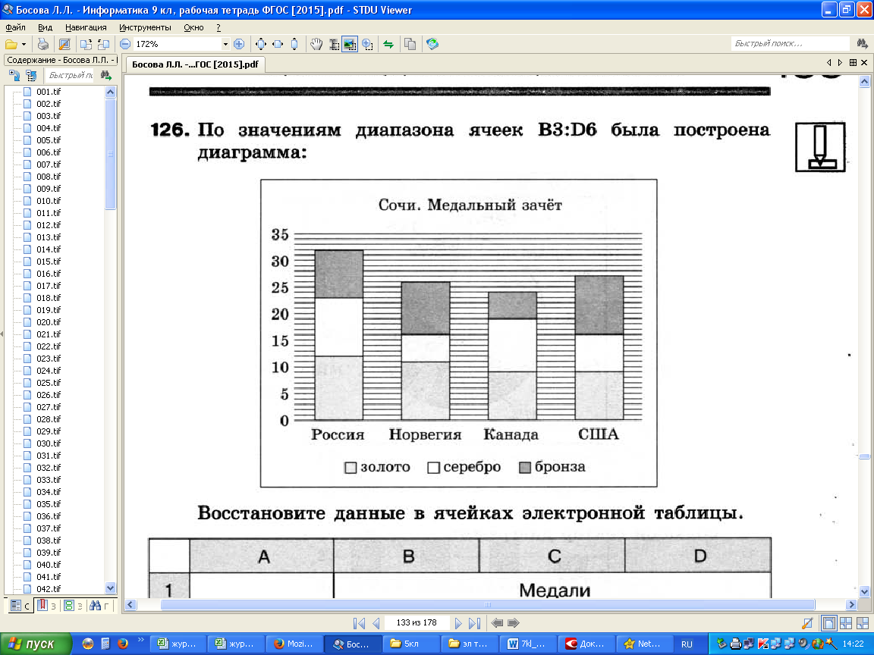
Восстановите данные в ячейках электронной таблицы:
 | А | В | С | D | E
1 |  | Страны
2 | Медали | Россия | Норвегия | Канада | США
3 | Золото
4 | Серебро
5 | Бронза
- (2б) Дан фрагмент электронной таблицы. Какая из формул может быть записана в ячейке D2, чтобы построенная после выполнения вычислений диаграмма по значениям диапазона ячеек A2:D2 соответствовала рисунку?
 | А | В | С | D |  | 1) = A1
1 | 2 | 1 | 3 | 4 |  | 2) = A1*4
2 | = А1 | = 4*B1 | = 2*D1 |  |  | 3) = D1*2
- (2б)
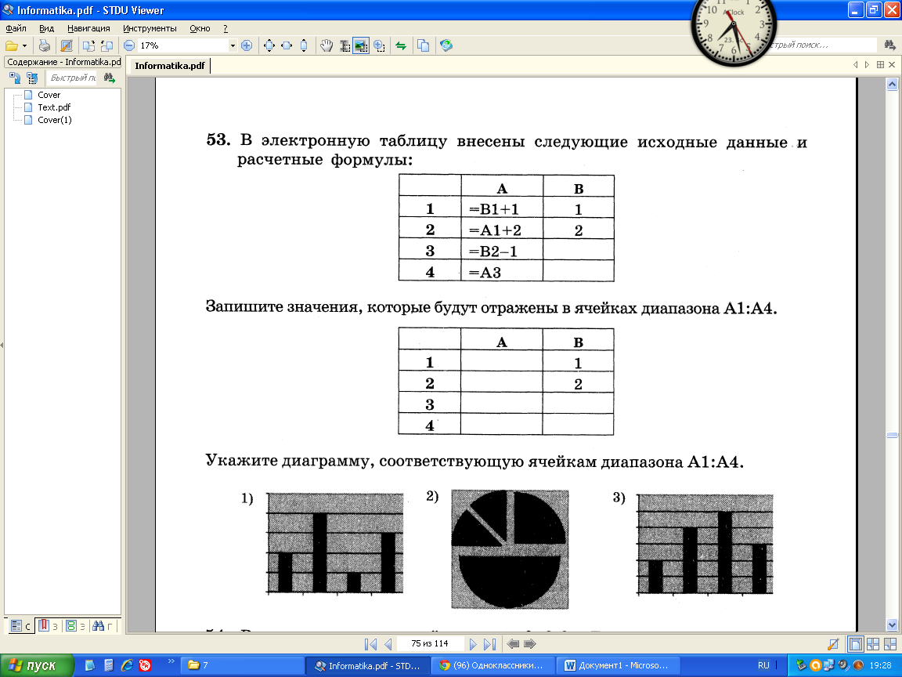

- (5б) В магазине продаются мячи четырёх цветов (синие, зелёные, красные и жёлтые) и трёх размеров (большие, средние и маленькие). На диаграмме I отражено количество мячей разного размера, а на диаграмме II — распределение мячей по цветам.
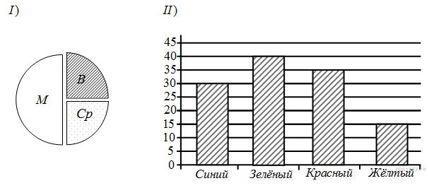
Отметьте истинные утверждения:
- В магазине всего 100 мячей
- В магазине 60 малых мячей
- В магазине 30 средних мячей
- Все большие мячи могут быть зелёными.
- Все маленькие мячи могут быть синими.
- Все красные мячи могут быть средними.
- Все жёлтые мячи могут быть средними.
- Все зелёные и синие мячи могут быть маленькими
- Все синие и жёлтые мячи могут быть маленькими
- Все синие и жёлтые мячи могут быть средними

- (3б)* Разгадайте кроссворд
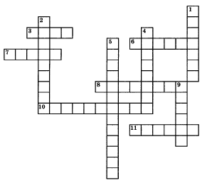

По горизонтали. 3. Состоящая из ячеек рабочая область электронной таблицы. 6. Используется для отображения зависимости значений одной величины (функции) от другой (аргумента). 7. Документ электронной таблицы, состоящий из листов, объединенных одним именем, и являющийся файлом. 8. Реализованная в электронных таблицах логическая функция для проверки условий. 10. Ссылка, не зависящая от положения формулы. 11. Указывает на ячейку или диапазон ячеек, содержащих данные, которые требуется использовать в формуле.

По вертикали. 1. Заранее определенная и встроенная в электронные таблицы формула. 2. Средство наглядного графического представления количественных данных. 4. Диаграмма, которая используется для представления величин (размеров) частей некоторого целого. 5. Ссылка, зависящая от положения формулы. 9. Наименьшая структурная единица электронной таблицы.

(Слова из кроссворда также будут в зачёте. Это часть основных определений).

